贵州大学大数据学院副院长王旭
一行来中心交流

10月21日下午，贵州大学大数据学院副院长、工程训练中心主任王旭教授一行6人莅临南昌大学机电工程学院工程训练中心参观指导，中心负责人马国红教授与王旭教授一行人员进行了深入的交流，为以后中心之间的合作打下良好基础。
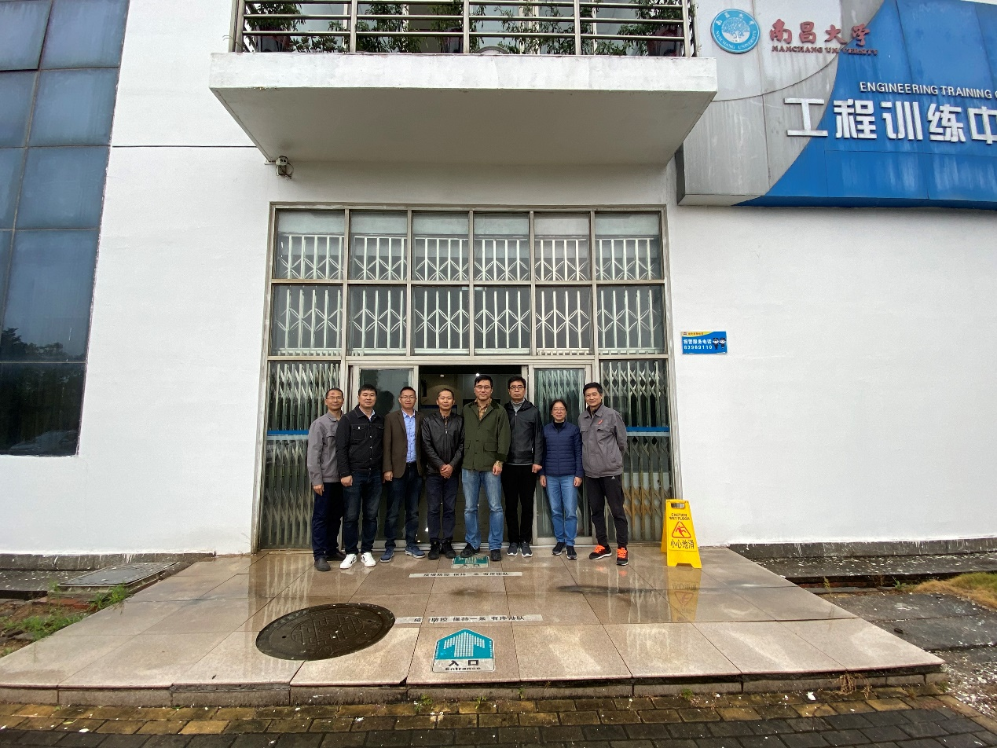
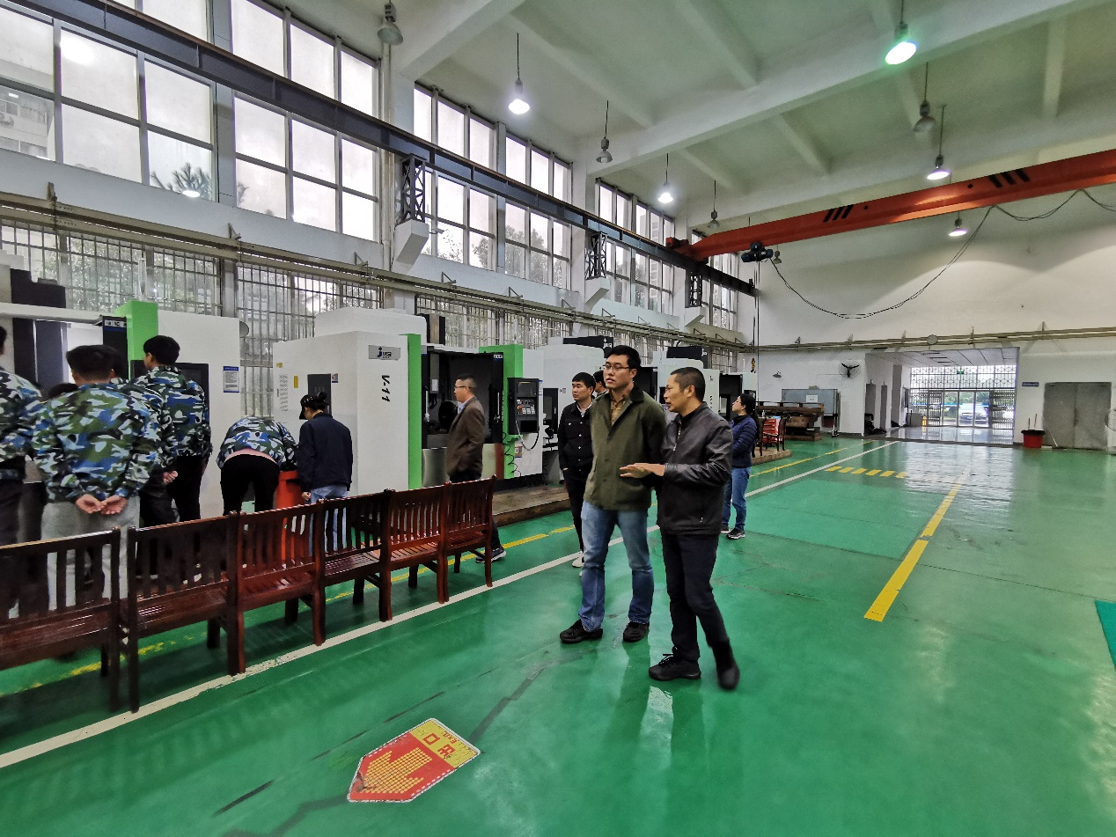

机电工程学院工程训练中心
2021.10.21

